Shortcuts

Windows 10
Tipps und Tricks zur Tastaturverwendung für Windows 10 (microsoft.com)
Tastenkürzel | Funktion | Bild
F2 | Umwandlung in eine geordnete Liste | 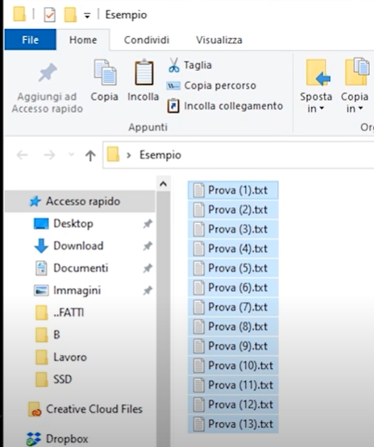
Alt+Cursor | Verschiebung der Dateien auf dem Desktop
Maiusc + Click | Öffnen eines zweiten oder weiteren Fenster der App oder Browser
Schütteln des Icon (Fenster) | Entfernt alle anderen offene Fenster
WIN + T | Zum Markieren auf der Toolbar
Ctrl + r oder l Pfeil | Beim schreiben den Eingabestrich verschieben.
Ctrl + r oder l Pfeil + Maiusc | Beim schreiben das Markieren
WIN + Index | Öffnet direkt die App an der Toolbar
WIN + „+“ oder „-„ | Zoomen
WIN + ctrl + D | Erstellen eines neuen Desktops
WIN + ctrl + r oder l Pfeil | Switchen der Desktops
WIN + ctrl + F4 | Löschen des Desktops
WIN + TAB | Im Browser von einer Internetseite zur anderen
Ctrl + maiusc + T | Öffnen einer neuen Seite
Ctrl + maiusc + N | Öffnet die Seite im neuen Fenster

Selbsterstellte in Word

Tastenkürzel | Funktion
Strg+Shift+1 | Überschrift 1
Strg+Shift+2 | Überschrift 2
Strg+Shift+3 | Überschrift 3
Strg+b | Bild
Strg+Shift+b | Bildtitel
Strg+Shift+t | Tabellentitel
Strg+t | Tabelle Einfügen
Alt + Shift + C | Formel (calculation) Einfügen
Strg+t,z | Tabellenrahmen Zeichnen
STRG+Alt+c | Farbauswahl(Funktioniert nicht)
Alt+q | Einfügen Querverweis
Alt+shift+r | Einfügen Fussnote oder Referenz
Alt+o | Ω (Ohm)
Alt+a | α (Alpha)
Alt+w | ω (Omega)
Alt+p,i | Π
Alt+e | ε (Epsilon, klein)
Alt+d | Δ (Delta)
Alt+h,p | Φ (Phi, gross)
Alt+d | Δ (Delta)
Alt+k | Kopfzeile
Alt+Shift+7 | Parallell-Operator
Strg+Mal(Num) | Punkt für Multiplikation
Strg+. | Punkt Aufzälungszeichen
Strg+u | Ungleich

Linkempfehlung für Shortcuts mit Formeleditor
Formeleditor Shortcuts für OneNote und Word - YouTube

Weitere Empfehlungen
Zum löschen einer Rahmenlinie um Zellen zu verbinden:
- Zellen die zu einer Zelle werden markieren und nach rechtsklich „Zellen verbinden“
Internationaler Tastenkürzel für Sonderzeichen:
Tastenkombinationen für internationale Zeichen (microsoft.com)

Altium Shorcuts

Funktion | Tastenkürzel
Projects Options | c+o
File Tab | f+l
Schematics
Mirror horizontally | clck+hold+x
Mirror vertically | clck+hold +y
Rotate | clck+hold +space
Not connected | n+c
Net Labels | p+n
Annote Schematics Quietly | t+a+u
Layout
Update PCB document Board | d+u
Change metric system | g
Board Planning/ 2D / 3D -Mode | 1/2/3
Edit Board Shape, ([esc] for exit) | 2xd [dd]
Design Rules | d+r
Design classes | d+c
Layer Stack Manager | d+k
Navigation in 3D mode | 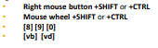
Align function | 2xa [aa]
Place track | P+t
Measurement function | Strg+m (Terminate with ESC and clear with SHIFT+c
Plase via dynamically during track | 2
Jump to properties durin | tab
Place vias | p+v
Change Layer of component | Select + L + <Layer number>
Place Net Labels | p+n
Place polygon | p+g
Repour all polygons | T+g+a
Interactiv differential routing | u+i
Pour polygon on (each?) layer over the whole board | p+g
Design Rule Check | t+d+r
View Options | L1 -> -View Options
Library (Layout or Schematics
Place Pin | P+p
Place Rectangle | P+r
Highlight one or all Layers | Shift + s
Jump to the position | J+L
Layer conficuration | L

Visual Studio Code - Shorcuts

Function | Shortcut
Python coding
Run python file | Ctrl + F5
Run single line of the python file | Shift + Enter
Duplicate line | Ctrl + Alt + D
Go to line | Ctrl + G
Replace | Select -> ctrl + R
Toggle block comment | Shift + Alt +A
Toggle line comment | Ctrl + #
Automatic docstring | Ctrl – Shift - 2
Built in function help | Place cursor at the beginning of the function call -> shift + F1
Intellisense suggestions triggered | Ctrl + space
Go to definition of function, class, variable | F12
Open definition of function without leaving current code | Alt + F12
Find all references of function, class, variable | Shift + F12
Move selection up/down | Select -> Alt – Up/Down Arrow
File handling
Go to file dialog | Ctrl + p
Toggle sidebar (active/inactive) | Ctrl + B
Navigate between tabs | Ctrl + Tab

Additional hints:
- Enable/Disable pylint manually, no other option did work out

Yupiter Notebook - Shorcuts

Function | Shortcut
Create Cell Above | A
Create Cell Below | B
Delete Cell | D, D
Change Cell to Code Cell | Y
Change Cell to Markdown Cell | M
Run Cell | Shift + Enter
Interrupt Kernel | I, I
Enter editor Mode | Enter
Enter command mode | Esc
Copy Cell | C
Cut Cell | X

